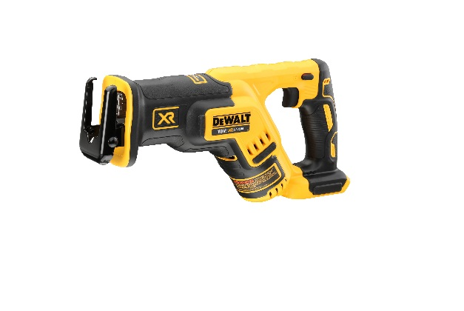


DCS 367 NT

18,0 Volt Akku-Säbelsäge

- Extrem kompakte 18,0 Volt Akku-Säbelsäge mit innovativem Design – optimal geeignet im Einsatz unter eingeengten Platzverhältnissen sowie im Einhand-betrieb durch ausbalancierte Bauweise
- Über 50% längere Laufzeit pro Akkuladung sowie höhere Lebensdauer durch innovative, bürstenlose Motor-Technologie
- Sehr hohe Durchzugskraft ermöglicht hohe Schnittgeschwindigkeit in allen Materialien
- Sicherer und vielseitiger Einsatz durch elektronische Hubzahlregulierung, Verriegelungsschalter und elektronische Motorbremse
- Sägeblätter schnell und werkzeuglos in alle vier Richtungen einsetzbar
- Schwenkbarer Sägeschuh für präzise Arbeiten und problemloses Handling
- Optimal ausgeleuchteter Schnitt-Bereich durch ideal positionierte und leistungsstarke LED
- Vollgummiertes und damit feuchtigkeitsgeschütztes Getriebegehäuse aus leichtem, aber dennoch robusten Aluminium
- Sicherer und ermüdungsarmer Einsatz durch ausbalancierte Bauweise und ergonomisch gummierten Handgriff
- Einsetzbar mit alle 18,0 Volt Li-Ion XR-Akkus (nicht im Lieferumfang)
- Serienmäßig in T STAK-Box II und als Basistype (ohne Akkus und Ladegerät) optimal geeignet bei bereits vorhandenen 18,0 Volt XR-Akkus oder für das DeWALT ‚Akku Plus‘-System

Serienmäßiger Lieferumfang
- T STAK-Box II

Technische Daten
Akku (Volt) | 18,0
Akku-Technologie | 18,0 Volt Li-Ion XR-Akkus aller Ah-Klassen
Leerlaufdrehzahl (min⁻¹) | 0-2.900
Hublänge (mm) | 28,6
Gewicht (bei Einsatz eines 2,0 bzw.  5,0 Ah Akkus in kg) | 2,7 bzw. 2,9
Schalldruckpegel LPA (dB (A)) | 88
Schallleistungspegel LWA (dB (A)) | 99
K-Wert (Schallleistung / (dB (A)) | 3
Vibrationen (m/s²) | 17,5
K-Wert (Vibrationen / m/s²) | 3
EAN-code

